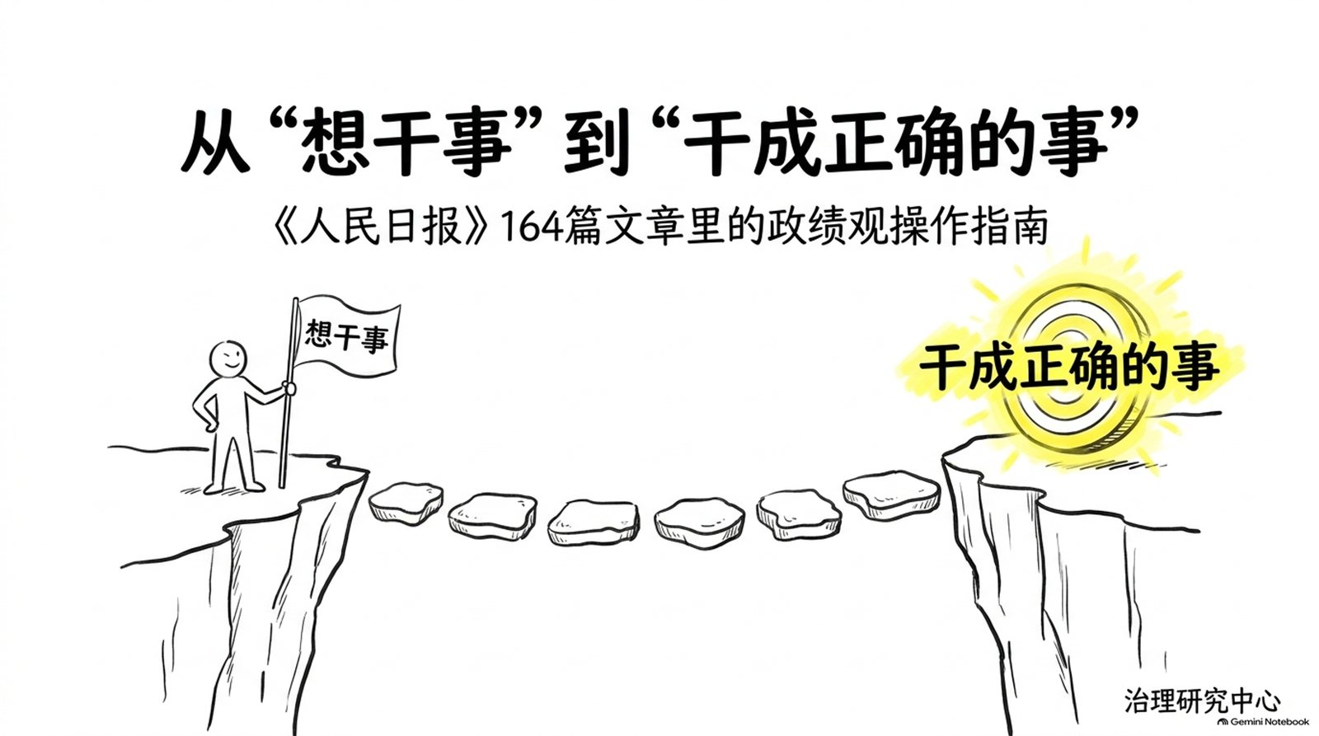
写“正确政绩观”，最容易得到的答案是三句话：为民造福、真抓实干、久久为功。
都对，但还不够。
因为现实中的偏差，往往不是有人公开说自己“不为民”“不实干”，而是以另一种面貌出现：项目上得很快，方向却不合适；政策执行得很坚决，方法却成了“一刀切”；数据年年增长，真实状况反而被遮住；新工程不断开工，旧问题无人接手；干部确实很忙，群众却没有感到事情发生变化。
面对这些问题，只再说一遍“树立正确政绩观”，解释不了偏差究竟出在哪里。
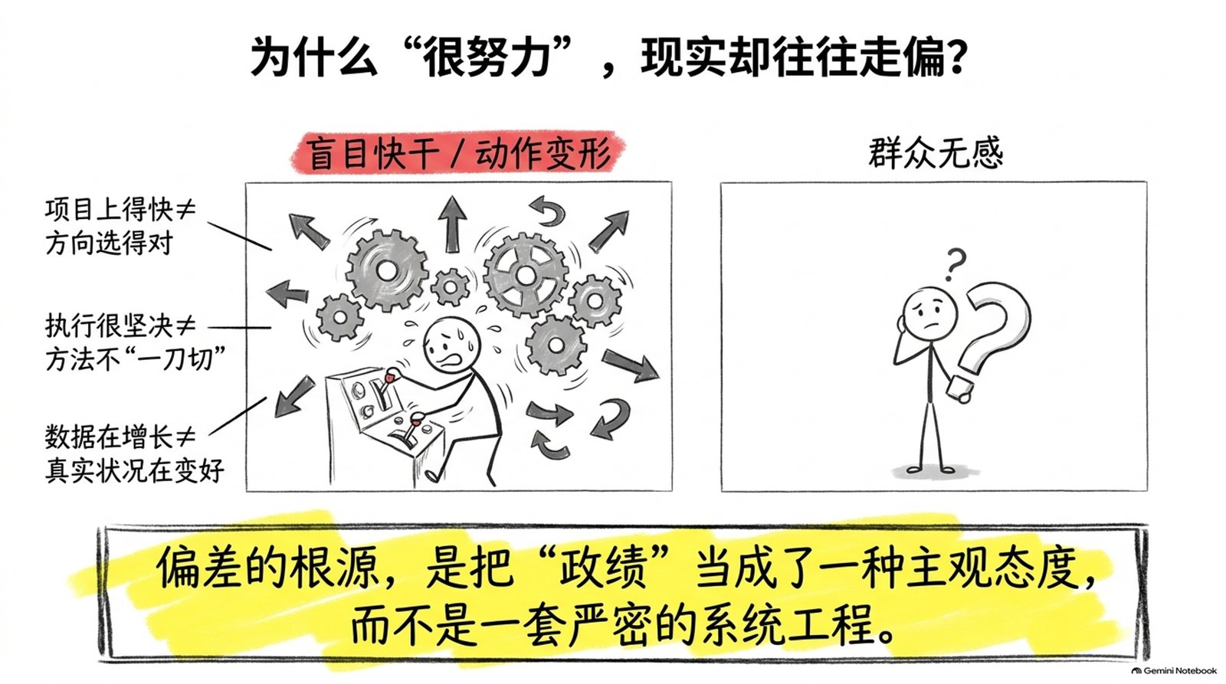
为了把它说清，我把今年《人民日报》文章重新过了一遍。截至2026年8月20日，找到跟政绩观相关的164篇实质性文章。164篇文章放在一起看，能看到一条非常清楚的变化轨迹。
3月至5月，报道密集回答“政绩观为什么重要、为谁创造政绩、什么样的发展才算政绩”；6月至7月，议题转向决策责任、真实数据、分类考核、硬骨头、显绩与潜绩；进入8月，重点又向前推进一步：怎样把学习教育和问题整改固化为制度。
这说明，《人民日报》讨论的从来不只是干部应当保持什么态度，而是一项工作从起念、选择、决策、执行，到验收和延续的全过程。
此前我们已经写过政绩观的“办理链”、政绩考核和抓落实。这一篇不再重复局部动作，而是给出一张全库总图：
人民出题 → 发展定向 → 规律决策 → 担当落实 → 多维验收 → 制度固化
从“想干事”到“干成正确的事”，中间至少隔着这六道关。
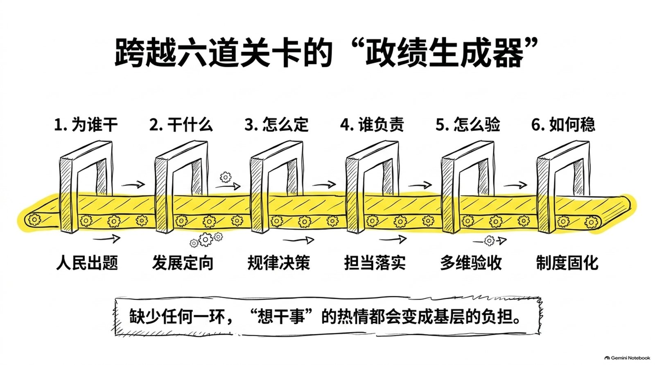

第一关：为谁干——先问群众得到什么，也要问群众承担什么
政绩观的第一个问题，不是“干得快不快”，而是“这件事究竟为了谁”。
《树立和践行正确政绩观，起决定性作用的是党性》把根子落在党性上。党性之所以决定政绩观，是因为它决定干部怎样看公与私、权与责、名与实：手中的权力，是用来为群众办事，还是用来给个人积累可展示的成绩？
《为民造福是最大政绩》又把这个判断向实践推进了一步。人民不只是政策的受益者，也是需求的提出者、治理的参与者和结果的评价者。谋划一项工作，既要问政于民、问需于民，也要问计于民。
这意味着，“为民”不能只在结尾写成一句价值升华，还要进入项目最初的需求判断。
一个广场建得气派，却占用了群众习惯使用的便民空间；一项治理措施数据漂亮，却让小商户承担了难以承受的成本；一个民生项目投入不小，解决的却不是群众最着急的问题。它们未必缺少“干事”的热情，缺的是把群众放进决策起点。
过第一关，要追问四件事：需求从哪里来，谁真正受益，谁承担成本，群众有没有参与和表达的渠道。
“人民出题”也不等于谁声音大就听谁。公共决策还要兼顾不同群体、当前诉求与长远利益。但无论怎样权衡，都不能跳过真实需求，替群众想当然地制造需要。
为民造福，不是干部替群众定义幸福，而是把群众的真实需要转化为公共行动。
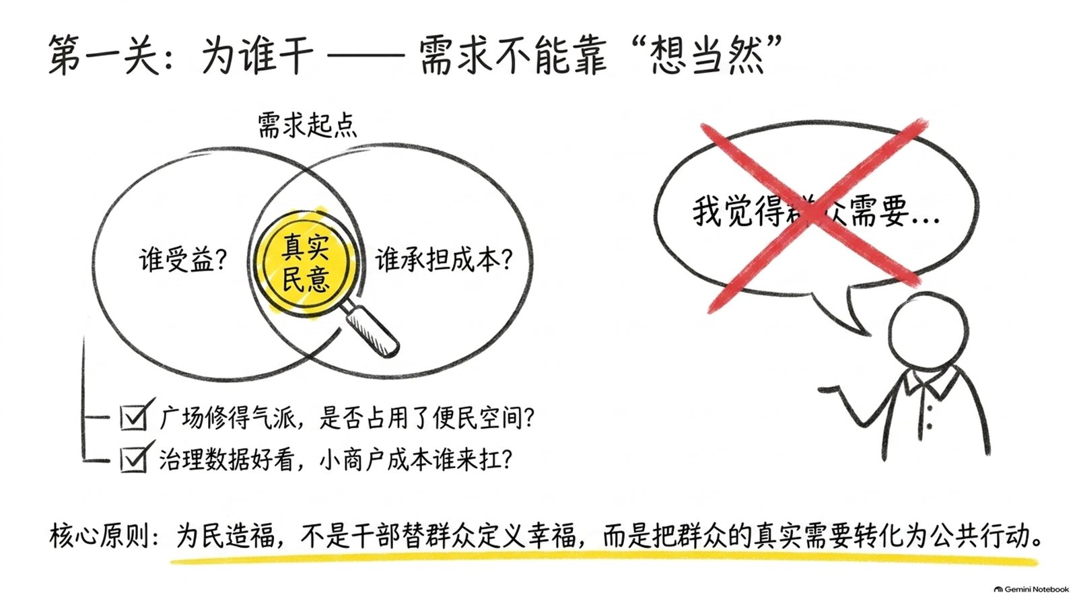

第二关：干什么——不是所有增长、项目和排名，都能叫政绩
方向对了，还要选择正确的事。
《坚持高质量发展要成为领导干部政绩观的重要内容》提醒我们，政绩观和发展观是连在一起的。若仍把规模扩张、投资增速、项目数量和短期排名当作主要目标，那么执行越有力，偏离高质量发展的风险反而可能越大。
判断一项工作值不值得做，不能只看它能带来多少即时增长。它是否符合新发展理念，是否匹配地方功能定位、资源禀赋和发展阶段，是否改善民生、积累长期竞争力，又是否留下债务、生态和安全隐患，都要进入同一张账。
这也是显绩与潜绩问题的起点。
显绩能在较短时间内被看见，例如道路通了、服务大厅建成了、积压事项办结了。潜绩往往需要较长时间才会转化为结果，例如生态修复、基础研究、水文监测、人才培养、产业培育和制度建设。
7月24日的《人民眼》报道给出了三个很有代表性的场景。
甘肃玛曲水文站从1959年至今持续保存水文数据。2025年，黄河玛曲段出境流量达110.6亿立方米，较10年前提高6.9%。日复一日测得的水位、流量、含沙量，平时并不显眼，却是防汛调度和黄河治理的重要底本。
广西百坭村把手绘民情地图发展为持续更新、换任交接的治理台账。2019年以来，村里从两家农家乐发展到45家研学民宿，油茶种植面积从2000亩扩大到7000亩，村集体经济收入从近7万元增长到31万元。地图本身不是政绩，围绕真实民情形成的接续治理才是。
苏州高新区科技招商团队则把企业全生命周期服务纳入考核。科技企业早期可能没有产值和税收，干部要持续研究技术路线、协调场地人才、对接科研和融资。短期看不出成绩，不代表工作没有价值。
但潜绩也不能成为“没有结果”的挡箭牌。真正的潜绩应当具备三个特征：公共价值明确，阶段进展可观察，后续工作能接续。
第二关要回答的，是这项工作究竟服务于什么发展目标。只追求“能被看见”，容易制造工程；只强调“以后会见效”，又可能逃避检验。正确的做法，是让当期改善和长远基础相互支撑。
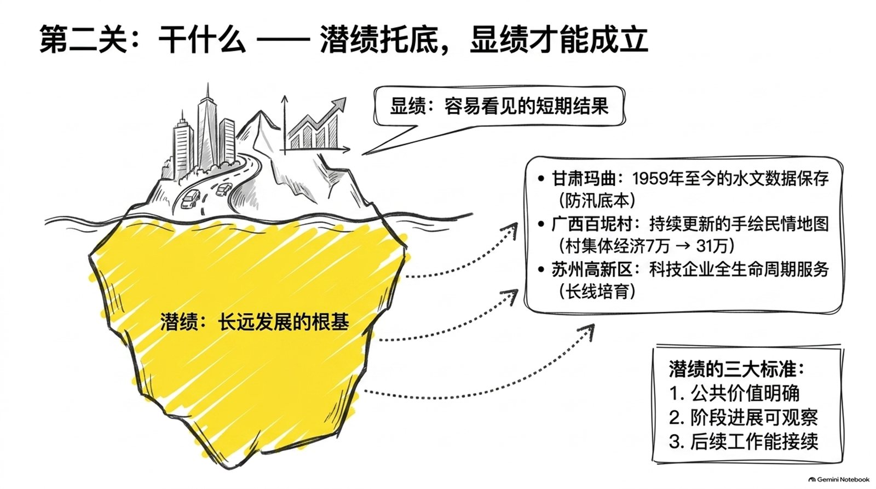

第三关：怎么定——好心、用力和坚决，都不能替代按规律办事
目标选对了，办法仍然可能走偏。
《决策责任沉甸甸》讲过一个反差鲜明的案例：西北某县不顾当地条件，引进外地养驴产业，最后水土不服；上海崇明立足生态岛定位，福建沙县围绕小吃产业长期培育，则把资源禀赋、群众基础和发展方向接了起来。
问题不在于前者“不想发展”，而在于把“别人成功过”误当成“我这里也适用”。
《以正确政绩观纠治“一刀切”顽疾》进一步指出，“一刀切”看起来态度坚决、行动迅速，实际上常常是重统一标准轻个体差异、重刚性落实轻因地制宜、重任务交账轻治理实效。它表面是方法问题，深层仍是政绩观问题：为了尽快完成、方便考核和规避责任，复杂现实被压成一套模板。
科学决策并不神秘，关键是把几个容易省略的步骤补回来：
- 先调查：到产业一线、基层一线和民生一线摸清真实情况。
- 再论证：听取群众、专业人员和相关部门意见，比较不同方案的成本收益。
- 看适配：审查政策目标与地方禀赋、对象差异、基层能力是否匹配。
- 控风险：把财政、债务、生态、安全和社会影响一并纳入评估。
- 小步验证：对不确定性较高的办法先试点、再评估、后推广。
6月29日公开通报的3起问题，提供了更严厉的反面提醒。南宁通过国有企业资金循环空转，虚增2024年财政收入28.3亿元；酒泉市新城区把景观工程包装成雨洪行泄和水污染治理工程，获得5595万元超长期特别国债资金，其中3816万元用于种植岛、观景平台等景观工程，反而妨碍雨洪行泄；杭州萧山区则违规新增并虚假退出地方政府隐性债务。
这些问题都不是“没有做事”，而是项目、资金和数据脱离了真实治理目标。
政绩偏差最危险的地方，是把程序上的完成，误当成治理上的正确。
第三关检验的，正是干部能否在“我想干”和“这件事该不该这样干”之间，保留对实际、规律和风险的敬畏。
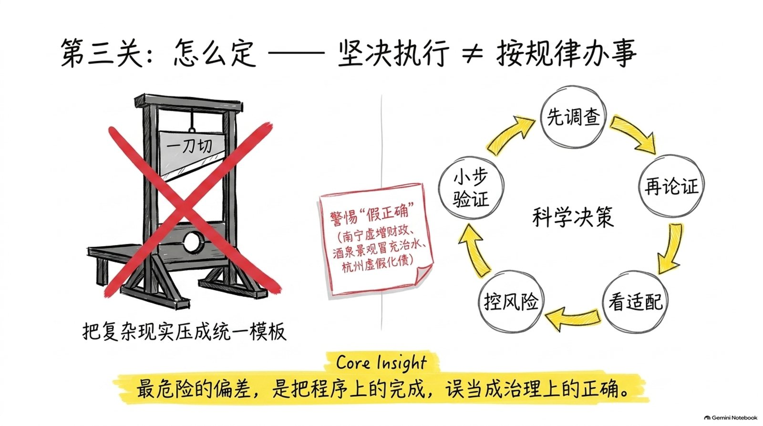

第四关：谁负责——真正的担当，要落在难题、旧账和时间上
决策通过之后，政绩开始进入最考验人的部分：落实。
《敢啃“硬骨头”方能创造“硬政绩”》提出，硬骨头往往位于矛盾体系的核心位置。它们难办、耗时、牵涉面广，短期不容易出彩；可一旦长期悬着，其他工作也会被拖住。
判断担当，不能只数干部接了多少任务，还要看他把精力放在什么问题上。
有的工作容易展示：新建一个项目、办一场活动、形成一组数据。有的工作却需要反复协调：历史债务、产权争议、跨部门责任、生态修复、困难群体服务。后者常常才是群众感受最深、治理最需要补上的地方。
8月13日《将学习教育成果固化为制度机制》报道，宁夏银川梳理出28个“新官不理旧账”等突出问题，明确24家整改责任单位；云南普洱建立走访摸排、三级联审、分类交办、闭环督办的民生实事机制，并设置干部变动交接规程，把“理旧账”写进年度考核。
这给“担当”增加了三个很具体的尺度：
第一，不挑肥拣瘦。工作价值不能按是否容易出成绩来排序。
第二，不把换人当断点。前任留下的合理承诺、历史问题和在建事项，要有台账、有交接、有接续。
第三，不把长期当拖延。久久为功不是无限期等待，而是把长期任务拆成阶段目标，持续留下可检查的进展。
所以，硬政绩并不是声势更大，而是对主要矛盾抓得更准，对复杂问题盯得更久，对群众承诺接得更稳。
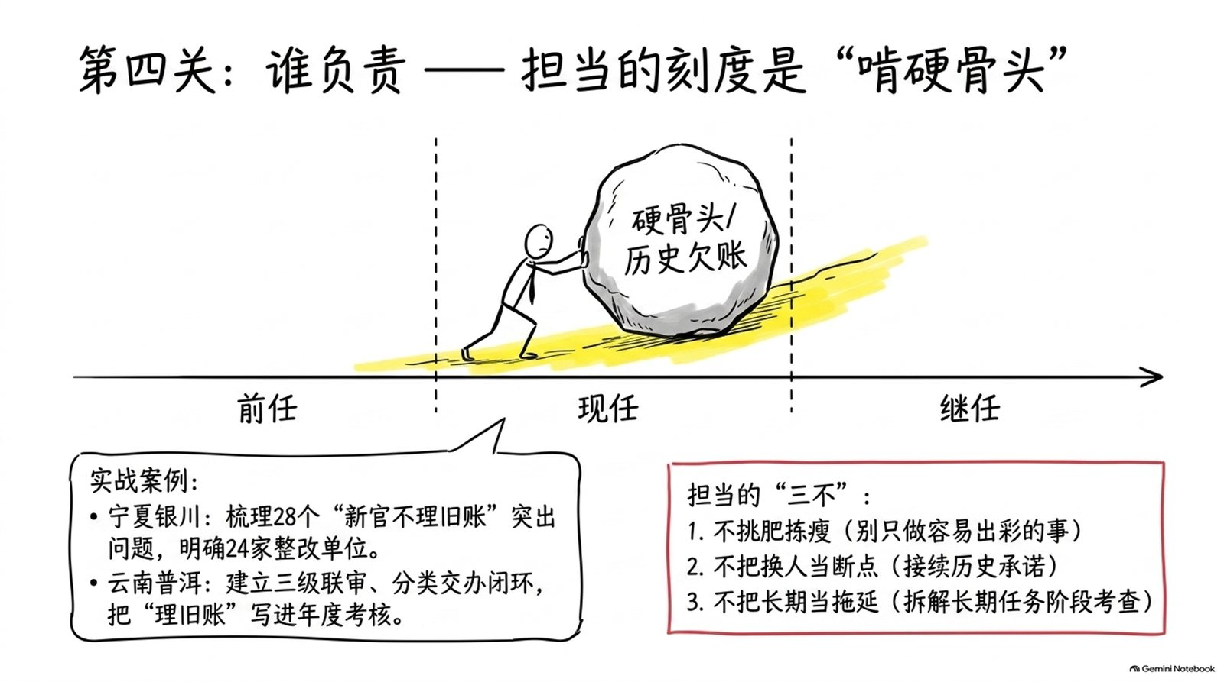

第五关：怎么验——数据要说真话，考核要看见差异和长效
工作做完了，谁来判断它是不是政绩？
最常见的答案是数据。但《数据必须实打实》提醒，数据应当反映工作，不能代替工作。为了排名而“造数字”，围着指标“追数字”，把报表摆得很好看，最后可能让干部忙于证明做过什么，却没有时间解决真正的问题。
当然，这不是说数据不重要。越强调真实成效，越需要可靠数据。关键要分清：数据是证据，还是目标本身；用于发现问题，还是用来遮住问题。
对一项政绩，至少应当进行四重检验：
- 实践检验：问题是否真正解决，项目能否正常运行，风险有没有降低。
- 人民检验：群众是否得到实惠，服务是否可及，负担是否合理。
- 发展检验：是否符合高质量发展要求，能否形成长期能力而非透支未来。
- 纪律与风险检验：资金使用、债务控制、决策程序和权力运行是否守住底线。
考核的难点，则在于不能拿同一把尺子量所有地方。
《把政绩考准考精考实》报道，甘肃根据地区和单位类型设置指标，省级指标由92项压减到57项，对市州的考核事项由69项压减为11项，二级指标由2556个精减到451个。压减不是为了少管，而是为了把注意力从重复填表拉回主责主业，并通过近距离考察、整改台账和结果运用提高识别质量。
这里有一个很重要的关系：干部怎样干，很大程度上取决于组织怎样考。如果只看短期增量，干部就容易追逐见效快的项目；如果只看统一排名，不同地区就容易盲目模仿；如果只在年底听汇报，长期基础工作和真实群众感受就可能被忽略。
政绩验收因此不能只有一个数字，也不能只在一个时间点完成。它应当把定量与定性、当前与长远、组织评价与群众评价、结果与过程结合起来。
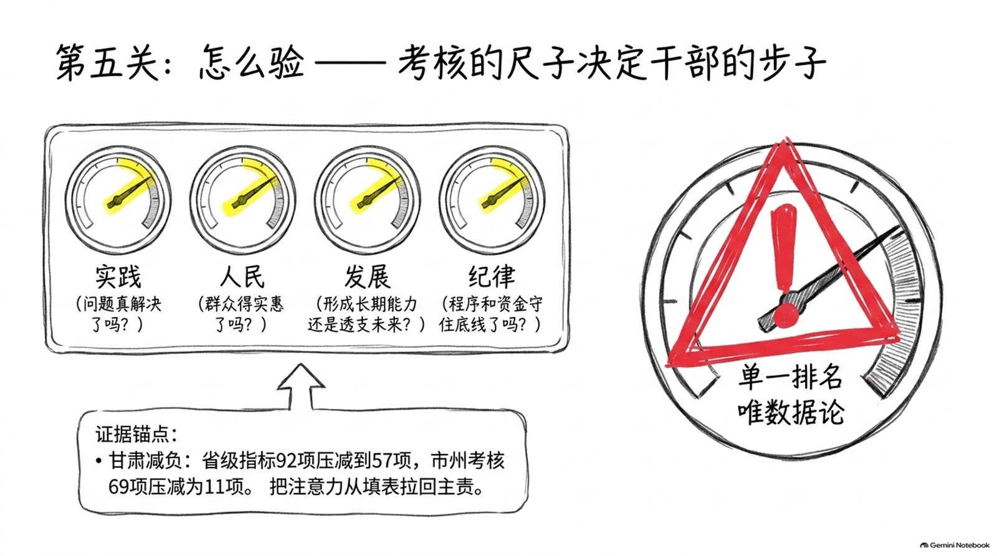

第六关：如何稳——不能只靠某个干部“想明白了”
到这里，正确政绩观似乎已经完整：方向对、决策准、落实实、评价真。
但还有最后一个问题：换了干部怎么办？考核口径变了怎么办？一轮集中整改结束后，问题会不会重新出现？
这就是制度固化的意义。
8月13日的报道中，西宁围绕考核评价、议事决策、权力监督、民生保障等8个领域，对现行制度进行检视，完成601项“废、改、立”，其中健全考核评价类制度33项、民生领域制度50项。江苏宿迁宿豫区建立项目“三级包保”帮办体系和智慧平台，审批耗时压降25%以上。福建漳州盘活低效边角地，完成20处小微公共空间改造，直接惠及12.2万户居民。
这些做法的共同点，不只是办成了一批事，而是把“为什么能办成”保存下来：谁负责，怎样协同，信息如何交接，问题怎样销号，结果如何进入考核。
制度固化至少包括五个动作：
- 把群众诉求和历史问题纳入统一台账；
- 把决策、资金和项目运行置于全过程监督之下；
- 把跨部门协同变成有责任人、有时限的流程；
- 把干部变动时的事项交接变成硬要求；
- 把实践中有效的做法及时复盘，形成可持续的规则。
制度也不是越多越好。无效、冲突、徒增基层负担的制度，同样需要清理。真正有用的制度，会把正确导向带进日常工作，使干部即使面对换届、换岗和短期压力，也不容易重新滑向数字冲动、项目冲动和形象冲动。
正确政绩观既要成为干部心里的尺度，也要成为组织运行的规则。
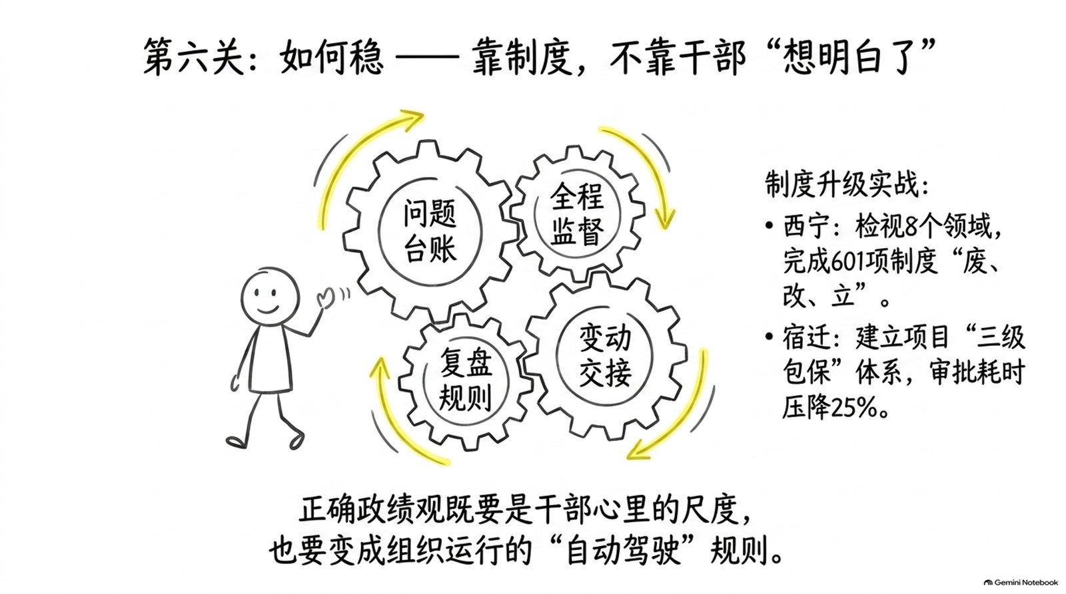

把六道关带进国考省考的申论和面试
今后遇到政绩观、干部担当、高质量发展、基层治理、项目建设、考核评价等题目，可以先别急着罗列“提高认识、加强监管、完善机制”。先用六个问题检查材料：
- 这件事是谁提出的需求，最终为谁受益？
- 它是否符合高质量发展和地方实际？
- 决策是否经过调研、论证、试点和风险评估？
- 难题和旧账有没有人负责、有人接续？
- 成效是否经得起实践、人民、发展和纪律风险检验？
- 有效经验能否沉淀为考核、监督、交接和复盘机制？
申论论证可以这样写：
树立和践行正确政绩观，不能止于表达干事热情，而要贯穿政绩创造全过程。应坚持人民出题、高质量发展定向，在深入调研、科学论证和风险评估基础上作出决策，推动干部直面主要矛盾、接续解决历史旧账，并将实践效果、群众感受、长远发展和纪律风险纳入综合评价。同时，把问题台账、干部交接、过程监督和结果运用固化为制度，使为民造福既成为干部的价值自觉，也成为稳定运行的治理规则。
面试中遇到“某地集中上马重点项目，要求短期形成亮点”的情境，也可以依次作答：先核实群众和发展需要，再审查项目与地方禀赋是否匹配；组织专业论证和风险评估，必要时先试点；建立责任清单和阶段目标；公开资金、进度和实际效果；最后根据群众反馈和运行情况调整，不以一时声势代替长远成效。
回头再看那164篇文章，会发现“正确政绩观”并不是一个抽象标签。
它决定干部听见谁的声音，选择什么任务，采用什么方法，愿不愿意碰难题，怎样面对数据，能不能接受群众和时间的检验，也决定一项好做法能否在人员更替之后继续运行。
想干事，只说明有愿望；把事干成，只说明有能力；把正确的事用正确的方法干成，并让结果真正造福人民、经得起长远检验，才叫政绩。
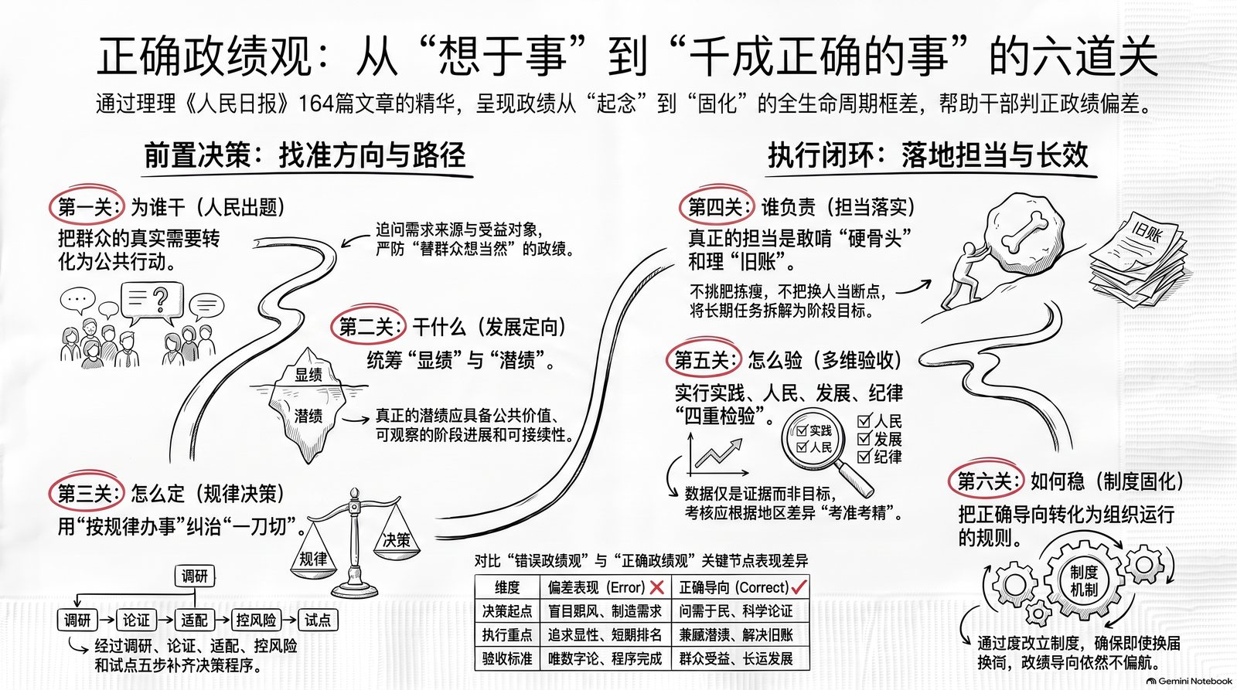

金句集合
- 正确政绩观不是干部应当保持什么态度，而是一项工作从起念、选择、决策、执行，到验收和延续的全过程。
- 从“想干事”到“干成正确的事”，要经过人民出题、发展定向、规律决策、担当落实、多维验收、制度固化六道关。
- 为民造福，不是干部替群众定义幸福，而是把群众的真实需要转化为公共行动。
- 政绩观和发展观连在一起：不是所有增长、项目和排名，都能叫政绩。
- 真正的潜绩应当具备三个特征：公共价值明确，阶段进展可观察，后续工作能接续。
- 政绩偏差最危险的地方，是把程序上的完成，误当成治理上的正确。
- 硬政绩并不是声势更大，而是对主要矛盾抓得更准，对复杂问题盯得更久，对群众承诺接得更稳。
- 数据是治理的证据，不能成为制造成绩的工具。
- 干部怎样干，很大程度上取决于组织怎样考。
- 正确政绩观既要成为干部心里的尺度，也要成为组织运行的规则。
- 想干事，只说明有愿望；把事干成，只说明有能力；把正确的事用正确的方法干成，并让结果真正造福人民、经得起长远检验，才叫政绩。

参考文章
- 中共中央党史和文献研究院：《树立和践行正确政绩观，努力创造经得起实践、人民、历史检验的实绩》，2026年3月24日，第06版。
- 沈传宝：《树立和践行正确政绩观，起决定性作用的是党性》，2026年5月22日，第09版。
- 黄一兵：《为民造福是最大政绩》，2026年5月25日，第09版。
- 宋友文：《坚持高质量发展要成为领导干部政绩观的重要内容》，2026年5月26日，第09版。
- 史一棋：《决策责任沉甸甸》，2026年6月16日，第18版。
- 邓理：《数据必须实打实》，2026年6月23日，第19版。
- 《公开通报广西壮族自治区南宁市、甘肃省酒泉市新城区、浙江省杭州市萧山区3起政绩观偏差问题》，2026年6月29日，第04版。
- 董洪亮、王锦涛、宋朝军：《把政绩考准考精考实》，2026年7月7日，第19版。
- 郭权锋：《敢啃“硬骨头”方能创造“硬政绩”》，2026年7月9日，第09版。
- 孟佳聪：《以正确政绩观纠治“一刀切”顽疾》，2026年7月24日，第09版。
- 本报记者王锦涛、曾亦辰、张云河、白光迪：《年轻干部这样把握好潜绩和显绩的关系》，2026年7月24日，第13版。
- 本报记者：《将学习教育成果固化为制度机制》，2026年8月13日，第01版。
- 秦强：《心正 事正 政绩正》，2026年8月18日，第09版。

